Правила летней, 2020 года, игры «Хроники Нарнии. Страна королей» ‒ «Эскадра выходит в море» (серия № 35)

Введение в игру
В минувшем 1179 году от сотворения Нарнии (на летней игре 2019 года) Верховный король Нарнии Питер (Второй этого имени) по собственной воле превратился в дракона и был заточён феей Стеллой в подземельях Орландии, чтобы он не мог причинить вреда нарнийцам. Это прискорбное событие предоставим суда Аслана, однако жизнь в Нарнии не стоит на месте, и ещё на прошлой игре Аслан, явившись нарнийцам в Анварде, объявил новой Верховной королевой Нарнии леди Джейн Озёрную, дочь королевы Джилл Сиротки.
Страна начала готовиться к коронации леди Джейн (Второй этого имени) короной Верховных королей, но оная корона внезапно исчезла из сокровищницы Кэр-Паравела. Судя по оставленным в сокровищнице следам преступления и записке, корону похитил гном Горнобур, бывший наместник Бисмы, осуждённый ещё судом королевы Джилл Сиротки на изгнание и отправленный в лодке по течению Великой реки в океан. В записке, подписанной Горнобуром, королеве Джейн предлагается искать корону на Востоке. А поскольку на востоке от Нарнии лежит Великий океан, леди Джейн и её верные вассалы поняли, что им необходимо отправиться в плавание на Восток, чтобы на одном из островов найти, быть может, святыню древних королей ‒ коронационный венец.
Теперь коронация леди Джейн откладывается до того момента, когда корона будет найдена и возвращена в столицу Нарнии. Верховная королева и её вассалы приступили к строительству морских кораблей и собираются летом выйти в море. Кроме этого, они стараются добыть мореходные карты, чтобы ориентироваться на просторах Океана, а также набрать экипаж из умелых моряков, которых немало живёт и скучает без работы на Пристанях ‒ в портовой слободке Кэр-Паравела.
Ну а когда (и если) похищенная корона будет найдена, всех нас ожидает торжественное зрелище ‒ коронация леди Джейн.

Стиль и антураж
Для того, чтобы игра получилась цельной и интересной, нужно не только придумать сюжет, но и разработать единый антураж, определить, какие исторические или сказочные элементы можно использовать при создании игры.
По сложившейся традиции, на морской игре допустимые стилистические и исторические рамки мы расширяем. На островах и на кораблях Великого океана можно будет встретить персонажей в костюмах средневековых, восточных, в платье эпохи первых кругосветных плаваний и периода расцвета пиратства. Как водится в таких случаях, в сюжете могут участвовать герои различных авторских литературных произведений, народных сказок и фильмов. Чтобы эта пёстрая картина не стала эклектичной и игра не развалилась, участникам игры предлагаем соблюдать единую игровую интонацию, которую можно создать с помощью следующих средств:
- Всем персонажам рекомендуется использовать в своей речи морские фразеологические обороты, например: «снимаюсь с якоря!», «попутного ветра!», «желаю семь футов под килём» и т.п.
- Всем игрокам надо знать и использовать морские термины эпохи парусного флота: название основных частей корабля, рангоута и такелажа, а также базовые понятия морской навигации. Для удобства основные термины помещаем в словарик, прилагаемый к этим правилам.
- Предполагается, что все положительные персонажи этой игры и, вероятно, многие не очень положительные мечтают о море, жаждут морских открытий, стремятся участвовать во всех морских приключениях и обязательно выражают своё желание в разговорах.
- Эпизодическим персонажам, простолюдинам и простозверинам предлагаем облечься в матроски, тельняшки, косынки, треуголки, бескозырки или береты с помпоном. На бескозырках можно написать название корабля, на котором служит персонаж.

Подготовка игры
Предварительная (зимняя) подготовка к этой игре состоит:
- В наборе команды игровыми лордами и леди с помощью игровой переписки: каждому вассалу нужно будет предложить ту или другую судовую должность (см. правила ниже), в то же время каждый вассал или простолюдин может предложить себя на то или другое место.
- В выборе, путём голосования, названия для корабля команды (владения).
- В изготовлении отдельных элементов игрового корабля каждым членом команды.
- Изготовлении традиционной бутафории для замков, плакатов для моря и т. п.
- Изучении морской литературы.

Отдельным этапом является подготовка коронации леди Джейн Озёрной короной Верховных королей. Для этого каждому вассалу и их командам нужно приготовить:
- торжественные приветствия для королевы, которые будут провозглашаться во время коронации;
- тосты для пира;
- дары королеве;
- творческие выступления (песни, танцы, стихи).
Команде Кэр-Паравела (при помощи других вассалов и служителей Кэр-Паравела) нужно, разделив обязанности, придумать и подготовить:
- ритуал коронации;
- пир;
- рыцарский турнир;
- бал.

От взрослых (родителей) может потребоваться строительная подготовка непосредственно перед самой игрой: изготовление или транспортировка столов для пиршественного зала Кэр-Паравела, трапов, мостков и других крупногабаритных изделий из дерева. Для этого может потребоваться помощь одного-двух мужчин с инструментом и материалами (шуруповёрт, молоток, гвозди, саморезы, пила), семьи которых могут быть освобождены от игрового взноса.

Игровое поле: океан, порты, маршруты, острова, ветра
Игровое поле состоит из берегов (обозначаются верёвками), портов и гаваней, Великого Восточного Океана (вся игровая территория кроме игровой суши, но преимущественно свободная от густых зарослей) и островов.
Главной гаванью Нарнии является Кэр-Паравел. Около него, в устье реки Великой, по берегу гавани раскинулась портовая слободка ‒ так называемые «Пристаня́» (название позаимствовано у В. Крапивина). Там обитают моряки и их семьи, там можно встретить старых опытных капитанов и, может быть, добыть карты, на которых указано место клада. На некоторых островах могут быть свои порты или гавани.
Количество островов и их названия зависит от сюжета и может даже меняться в ходе игры, если появится сюжетная необходимость. Организатор не гарантирует, что на игровом поле появятся именно те острова и архипелаги, которые описаны или упомянуты в «Плавании на край света» К.С. Льюиса. Зато наверняка будут острова, не указанные в этой книге ‒ выдуманные или взятые из других книг. Конкретный список игровых островов станет известен участникам, возможно, только на игре, при получении игровых морских карт и лоций.
Помимо островов, участники игры могут встретиться в Океане с такими объектами явлениями, как:
- Мели (обозначенные на карте и местности или только на карте, или нигде не обозначенные, но известные определённым персонажам). Попавший на мель корабль застревает там и может быть снят лишь другим кораблём-буксиром с помощью троса.
- Рифы (также обозначенные на карте и местности или только на карте, или нигде не обозначенные, но известные определённым персонажам). Попавший на рифы корабль разбивается (ремонт такого корабля производится только на берегу и длится до конца игрового дня).
- Саргассовы водоросли («саргассы»). Они задерживают ход корабля так, что он может двигаться только малым ходом и не может убежать от преследования.
- Штиль ‒ исчезновение ветра, при котором парусный корабль стоит на месте или движется на вёслах.
- Шторм ‒ ветер, которому никакой корабль не может противостоять.
- Водовороты ‒ в течение 15 минут закручивает корабль по спирали и в конце концов топит.
- Всякие другие сюрпризы.
На морских фарватерах могут быть установлены бакены, а на берегах ‒ маяки, где будут вывешиваться сигналы, символы и объявления, указывающие как направления на разные игровые пункты, так и состояние погоды (направление ветра, шторм или штиль). В местах пересечения морских путей и в портах будут расположены указатели игровых сторон света. Помните, что когда в объявлениях указывается направление ветра, то сообщается, откуда, а не куда, он дует. Если, например, на каком-то участке моря дует северный ветер большой силы (шторм), то подвластный ему корабль стремится на юг (подробности в разделе «Мореходство и навигация»). В порту или любой естественной гавани штормовой ветер ослабевает и не разбивает находящиеся там суда.
Маршруты в Океане моряки прокладывают самостоятельно в соответствии со своими целями и интересами, ориентируясь на карты и лоции, письменные объявления (таблички на бакенах и на берегах) и устные объявления (о начале и конце шторма, штиля и т.п.).

Корабли
В качестве литературного прототипа большинства игровых кораблей выступает «Покоритель Зари» короля Каспиана. Он, в свою очередь, восходит к образцам средневековых кораблей европейцев: балтийскому коггу и средиземноморскому нэфу, однако отличается от них присутствием носовой фигуры. В телесериале БиБиСи, снятом по книге, «Покоритель Зари» несёт две мачты, что также нетипично для средневековых судов.
Мы ещё более расширим допустимые параметры игровых кораблей, но минимальные требования аналогичны тем, которые были поставлены перед игроками в летней морской игре 2014 года.
Каждый из них должен состоять минимум из трёх элементов:
- Носовой фигуры (выбирается и изготавливается в соответствии с названием корабля или с другими его индивидуальными особенностями, причём название и фигура обсуждается со всей командой на этапе подготовки);
- Мачты с парусом (на парусе должен быть изображен герб владельца корабля или часть герба ‒ основной символ сеньора и владения);
- Бортов. На самых малых кораблях они изображаются ленточками, полноценные борта удобнее создавать с помощью длинных жердей, вырубленных на месте и по месту. На такие борта навешиваются щиты участников плавания или декоративные плакаты, символизирующие щиты.
Кроме этих необходимых элементов, можно также придать кораблю красивую корму с кормовым фонарём или рулём (не путать со штурвалом). Можно также установить вторую и третью мачты при наличии людей, способных их нести. В вечернее время можно украшать верхушки мачты фонарями. Мачты и бушприт можно украсить сигнальными флагами или флагами сеньора.
Все части корабля соединяются между собой и двигаются членами команды.
Игровые корабли можно стилизовать под следующие исторические прототипы:
- ладья
- драккар
- когг
- нэф (т. наз. «корабль крестоносцев»)
- каракка
- каравелла
- галеон
- шхуна
- галера (не рекомендуется для положительных персонажей; от других кораблей отличается отсутствием мачты с парусом)
Соответственно, в разговорах между собой персонажи могут использовать эти термины, например: «На борту нашей каракки все здоровы» и т.п. Конечно, для этого члены команды и владелец корабля должны определиться с его типом.
Название корабля имеет не меньшее значение, чем другие его составные части, и должно выбираться командой в ходе зимней заочной подготовки к игре путём голосования или жеребьёвки. Название желательно написать на табличке и поместить её на борту корабля.

Мореходство и навигация. Руководство движением корабля
Предполагается, что игровые корабли могут двигаться по игровому морю под парусами и на вёслах.
При этом под парусом можно двигаться, только когда дует ветер. В штиль движение под парусами невозможно.
Движение против встречного ветра на парусных кораблях класса ниже каракки (то есть от ладьи до нэфа и когга) возможно только на виртуальных вёслах. На дистанциях, где направление ветра не указано руководителями игры, он считается попутным.
Движение любых кораблей в шторм против ветра невозможно, шторм (в виде специального игрового персонажа или виртуальный) ведёт корабли туда, куда дует штормовой ветер, покуда шторм не прекратится или корабль не упрётся в берег (в этом случае корабль считается разбитым и нуждается в ремонте).
Движение на виртуальных вёслах возможно в любую погоду, однако штормовой ветер для вёсельных кораблей тоже непреодолим.
Для движения под парусом необходимо поднять на корабле парус. Для движения на вёслах капитан корабля, кормчий или музыкант должен задавать ритм. Например «и раз, и два…», а моряки шагать в ногу.
Корабли могут двигаться по океану поодиночке или кильватерной эскадрой, когда направление задаёт флагманский корабль, а мателоты следуют за ним.
Ориентироваться в игровом океане помогут такие средства и приёмы, как
- указатели на игровые стороны света (которые могут не совпадать с реальными), расположенные на берегу или на игровых бакенах
- указатели на игровые порты и острова, расположенные на бакенах
- верёвки, обозначающие берега Нарнии и островов
- письменные и устные объявления, указывающие направление ветра, наступление штиля или шторма
- специальные эпизодические персонажи, изображающие ветра и шторм, а также некоторые морские существа
- старые моряки, которые знают все мели
- лоции и карты.
Капитаны кораблей (кормчие) и их экипаж должны знать и использовать типовые команды, без которых движение больших кораблей (с экипажем больше 4 человек) будет невозможным:
- «Полный вперёд!/назад!» ‒ при получении этой команды игроки начинают двигаться бегом.
- «Малый вперёд/назад!» ‒ при получении этой команды игроки начинают передвигаться медленным шагом.
- «Таба́нь!» ‒ мореплаватели по получению этой команды резко останавливаются.
- «Право/лево руля!» ‒ получив такую команду, рулевой или кормчий должен начать поворачивать корму ‒ например, для того, чтобы причалить к берегу или к другому кораблю бортом, или чтобы корабль мог развернуться и сменить направление движения. При этом надо помнить, что при развороте руля направо (и при получении соответствующей команды) корабль поворачивает налево, и наоборот! Пусть экипажи кораблей, перед тем, как выходить в море, потренируются в своей гавани и научатся маневрировать.
- «Паруса ставить! С якоря сниматься! Поднять якоря!» ‒ по такому приказу корабль трогается с места и начинает движение.
- «Отдать якоря!» ‒ означает, что корабль останавливается в море вдали от или невдалеке от берега, но не вплотную. Добираться до берега придётся вплавь или на лодках.
- «Отдать швартовы» ‒ означает операцию причаливания. После этой команды корабль считается причалившим к берегу (причалу) и команда может сходить на берег.

Лоции и карты
Лоции представляют собой словесные описания игровых морей, островов и океанских маршрутов, карта является графическим отображением. При этом надо иметь в виду, что поскольку основная часть лоций и карт будет создаваться задолго до игры, могут иметь место некоторые противоречия между реальной географией игры и её описанием в лоциях и картах. Также в игре могут иметь хождение и фальшивые, поддельные карты и лоции.
Игровые лоции и карты могут иметься у капитанов, штурманов и владельцев кораблей на начало игры и могут добываться (приобретаться, получаться в дар) в ходе игры.
Недопустимо выходить в море без надлежащих карт и лоций.
Карты и лоции хранятся у штурмана, а при его отсутствии ‒ у капитана (кормчего) или владельца корабля.
Вместе с картами и лоциями у штурмана или заменяющего его лица должны быть заготовлены заранее необходимые выписки из игровых правил, касающиеся таких пунктов:
- мореходство и навигация
- погоня и преследование
- морские бои
- ремонт кораблей
- словарик (при недостаточной грамотности штурмана)

Погоня и преследование в море
В случае однотипных кораблей их сравнительная скорость выясняется в реальном соревновании. Кто быстрее бежит в реальности, тот и догоняет.
Чем больше мачт на парусном корабле, тем он быстроходнее. Двухмачтовый корабль догоняет одномачтовый и т.д. Для оживления игры, прежде чем крикнуть «догоняю!», капитан преследующего судна может на протяжении 10 шагов разыгрывать реальное преследование. Затем убегающее судно должно остановиться, если по числу мачт уступает догоняющему.
Точно так же среди вёсельных кораблей (галер) более быстрым считается тот, у кого больше вёсел. Число вёсел исчисляется по формуле: «количество моряков на судне минус вперёдсмотрящий, минус владелец (по желанию) и минус кормчий». Число вёсел и сидящих на них должно быть чётное. Если число получается нечётное, то оно уменьшается до чётного.
Если происходит соревнование между галерой (при условии, что на галере 6 и меньше гребцов) и парусным судном, то в случае попутного ветра парусник обгоняет галеру, в случае встречного или бокового ветра галера догоняет одномачтовый парусник через десять шагов, двухмачтовый ‒ через двести шагов, трёхмачтовый не догоняет вообще. Если направление ветра не определено или неизвестно, преимущества остаются на стороне парусника.
Однако чем больше гребцов на галере, тем она быстроходнее. Если их число превосходит шестерых игроков (8, 10 и больше), то галера догоняет парусник и при попутном для него ветре. Такова морская магия Нарнии.
Персонажи-птицы могут догнать любое судно, но не могут перелететь без посадки расстояние, большее, чем 100 шагов (в обе стороны). Водоплавающие птицы могут садиться на воду (и, отдохнув 15 минут, продолжать полет или вернуться), не водоплавающие утонут, если не вернутся назад. Вообще же, поскольку тема игры морская, а не воздушная, всем лучше воздерживаться от полётов.

Лодки и одиночные пловцы
Любой персонаж может проплыть по игровому морю расстояние, не превышающее 10 шагов. Затем он начинает тонуть, оставаясь на месте, и тонет через 15 минут, если его не спасут. В такой ситуации нужно громко звать на помощь.
Игровые лодки могут понадобиться рыбакам, другим простолюдинам и простозверинам для каботажного плавания вдоль берегов (лодка может двигаться только вдоль берегов или от одного острова к другому в архипелаге), для рыбалки, спасения утопающих, перевозки вещей и т.п. случаев. Каждый прибрежный житель, если он не входит в число команды какого-либо корабля, имеет свою лодку.
Лодки изготавливаются из двух склеенных в носу и на корме полосок картона (укреплённого и защищённого от влаги) с вёслами (детскими совочками или лопатками), привязанными по бортам, длиной 1-2 метра. Такую лодку надевают на пояс, придерживая руками. Можно снабдить лодку дополнительной верёвкой и надевать на плечо.
Каждая лодка должна иметь своё название, написанное на борту.

Морские бои
Команды двух вражеских кораблей могут вступить в бой между собой на расстоянии, пользуясь катапультами (моделируются крупными рогатками с боевыми ядрами в виде бумажных шаров), луками или арбалетами.
Стрелы, копья и клинки поражают экипаж по общим правилам, снаряды катапульты поражают корабль при попадании внутрь, в борта, в носовую фигуру, парус ,корму или в моряка. Попадание ядра в моряка расценивается как попадание в корабль и соответственно как пробоина, при этом ранение у моряка не засчитывается.
Пробоина обозначается (и латается) черной лентой, привязанной к борту. Получивший 1 или 2 пробоины (ленты) корабль должен в течение получаса вернуться в порт на ремонт, который продолжается не менее получаса. Если корабль не успевает прибыть в порт или причалить к берегу, он тонет через полчаса. Корабль с тремя пробоинами, независимо от виртуального латания, тонет через 15 минут. Лодка тонет с первой пробоины.
Команды вражеских кораблей могут также брать вражеское судно на абордаж. Для этого один из мореплавателей должен схватиться рукой за борт вражеского корабля. После объявления «абордаж!» корабли считаются сцепленными и не должны расходиться до прекращения абордажной схватки.
Третий способ морского сражения ‒ таранный удар. Капитаны при желании и необходимости могут пойти на таран вражеского судна, независимо от конструкции игровых кораблей (но если вы заранее запланировали таранные бои, лучше всё-таки обозначить таран на своём судне под носовой фигурой). При этом исход тарана разыгрывается жребием (например, сбрасываются кубики, и тот, у кого выпало большее число, остаётся победителем). Разбитое тараном судно тонет, победившее считается не повреждённым. В игре могут действовать и специальные таранные корабли, которые заведомо топят любого противника (об этом знают только владельцы таких кораблей).
Раненые в морском бою моряки подчиняются общим правилам поединков, ранений и смерти, если находятся на борту судна, остающегося на плаву (своего или вражеского).
Раненые и упавшие (сброшенные) в море персонажи могут утонуть в океане, если их не примут на борт враги или друзья или в течение 15 минут не спасет проплывающее судно. Спасти утопающего могут также морские животные, если окажутся поблизости и захотят спасать вас, а также морские стихии ― Волны, Ветер, Шторм и т.п.
Команда разбитого корабля тонет в течение 15 минут, если их не спасут.
Персонажи, раненые в морском бою или команда разбитого судна, если это произошло вблизи игрового берега (не далее 10 шагов) или внутри гавани, могут добраться до берега вплавь самостоятельно.
Опасные морские существа, чудовища, стихии также могут нападать на корабли. Экипажи кораблей в этом случае выполняют требования игроков, изображающих нападение, а если специальных требований не высказано, подчиняются общим правилам.

Захват рабов и работа на галерах
На море и на суше возможен захват рабов для галер. Если при абордажном бое раненые были взяты нападающими в плен, нападающая сторона может сделать своих жертв рабами ‒ гребцами ‒ на галерах. В рабы также могут быть обращены утопающие, которых спасли из воды рабовладельцы. Любой плененный рабовладельцем на суше персонаж также может быть обращён в рабство и посажён на галеру.
Рабов необходимо приковывать к бортам галеры игровыми цепями, при этом рабы не должны сопротивляться. Расковать их может только кто-то посторонний, но не сосед по галере.
Рабы обязаны выполнять требования хозяев и неутомимо грести вёслами. Такова морская магия Нарнии. Факт гребли игротехнически изображается тем, что гребцы повторяют одновременно с хозяином (кормчим) своего корабля счёт движений – «И раз! И два!» и т.д., а также в том, что все гребцы шагают в ногу.

Ремонт кораблей
Имеющие одну или две пробоины или разбитые штормом корабли нуждаются в ремонте. Ремонт кораблей производится в своём (или чужом) порту за полчаса, на необорудованном берегу ‒ ремонт длится 2 часа. Чтобы процесс не был формальным, владельцам и капитанам кораблей рекомендуется по-настоящему ремонтировать игровые корабли ‒ поправлять паруса, восстанавливать разрушенные элементы, если таковые есть.

Команда
На каждом корабле, выходящем в море (кроме случаев каботажного плавания в своей гавани, например, для встречи гостей или врагов, или для проверки хода, для испытаний), должна быть полностью укомплектованная команда. В состав команды входят:
- Владелец корабля. В данной игре это преимущественно правящая сеньора ‒ Верховная королева и две маркизы. Могут быть и другие владельцы. Корабль может выйти в море при необходимости и без владельца на борту.
- Капитан. На малых кораблях, с небольшой командой, функции капитана может выполнять Кормчий. Капитаны (кормчие) в море и на этапе погрузки имеют абсолютную власть на корабле, им должен беспрекословно подчиняться любой член экипажа, независимо от его титула. За невыполнение приказов капитана тот имеет право ссадить нарушителя, по давней морской традиции, на любой необитаемый остров (при этом морская магия Нарнии такова, что нарушитель не может сопротивляться). Капитаны самостоятельно решают все вопросы, связанные с движением корабля, в том числе маршрут следования, за исключением определения конечной точки (цели) маршрута, которую определяет владелец корабля. Капитаны могут быть назначены владельцем (сеньором) из числа своих непосредственных вассалов (пэров, сэров и приравненных к ним леди) или наняты за плату (оговаривается с претендентом на должность) на какой-то конкретный рейс из числа профессиональных безработных капитанов. У профессиональных капитанов могут иметься собственные морские карты (лоции). Преимущества роли: полная власть над членами экипажа. Недостатки роли: в случае кораблекрушения сходить с корабля последним и, не исключено, тонуть вместе с кораблём.
- Штурман. Он должен хорошо знать морскую терминологию и разбираться в лоциях. Штурман – единственный, с кем советуется капитан при прокладке курса. Штурман также ведёт судовой журнал ‒ летопись плавания, с занесением туда событий по часам. Штурману необходимо знать все игровые правила и иметь при себе книгу морских законов, куда ему предстоит внести игротехнические правила, чтобы в случае необходимости точно знать, как действовать в тех или других ситуациях и подсказывать другим членам команды.
- Вперёдсмотрящий. На корабле он несёт носовую фигуру. Его обязанности ‒ сообщать капитану о мелях и встречных судах, о бакенах и других знаках, о появлении земли на горизонте. Преимущества роли: вперёдсмотрящего защищает носовая фигура, трижды за игровой день она кусает или бодает (в зависимости от того, кто на ней изображён) врага, нападающего лично на вперёдсмотрящего, нанося нападающему смертельное ранение. Такова морская магия Нарнии. Вперёдсмотрящему на этапе подготовки игры может быть поручено изготовление носовой фигуры.
- Марсовый. На корабле он несёт мачту с парусом. Преимущества роли: при абордажных схватках марсовый недоступен для мечей противника (считается, что он сидит наверху, на марсе), при этом сам может обстреливать противников из лука. Недостатки должности: во время кораблекрушения он вряд ли успеет спуститься с марса вниз. Если у корабля две и более мачты, марсовым считается тот, кто несёт грот-мачту (см. словарик). Марсовому на этапы подготовки игры может быть поручено изготовление паруса и элементов рангоута.
- Кормчий (рулевой). Он несёт корму или рулевое весло, или задние концы бортов. На малых кораблях (ладьях, драккарах) кормчий является капитаном со всеми вытекающими полномочиями. На больших кораблях рулевой ‒ простой матрос.
- Кок. Его обязанности и порядок избрания описаны в разделе «Организация питания».
- Юнга. На эту должность назначаются или самовыдвигаются лица любого реального возраста и любого игрового звания, за исключением владельцев кораблей ‒ правящих леди или лордов. Особенности роли: если кандидат в юнги, нанявшийся на корабль, за первый игровой день успешно выполнит 5 трудных и неприятных поручений, то он приобретает особые преимущества ‒ он сможет преодолевать любые расстояния на море вплавь, его не возьмут никакие болезни, раны на нём заживают сами без перевязки (в положенное время), при кораблекрушении он всегда остаётся живым.
- Судовой врач (судовой эскулап). Его обязанности и права точно такие же, как у сухопутных эскулапов.
Кроме того, из числа команды надо выбрать запевалу, в обязанности которого будет входить знание и исполнение морских и нарнийских песен, а также музыканта, который сможет в нужные моменты поднимать настроение команды своей музыкой. Эти должности рекомендуется совмещать с другими.
Марсового, рулевого и вперёдсмотрящего можно набирать из простых матросов, однако важно не допустить некомплекта команды. Простых матросов можно нанимать на корабль также при полностью укомплектованной команде для помощи в судовых работах или для защиты.
Простых матросов владельцы кораблей могут найти в ходе игры уже на месте после старта игры. Владельцы кораблей (капитаны, правящие леди) могут нанять в матросы любого персонажа, если тот не возражает. Желающие записаться в матросы могут предлагать свои условия найма. Наниматели могут торговаться с нанимаемыми насчет условий и предлагать свои.
При организации крупной экспедиции из нескольких кораблей для руководства ею, а также по итогам плавания или игры верховные сеньоры могут назначить себя или кого-либо другого почётным титулом Адмирала. В ведении адмирала находится руководство маршрутом экспедиции, однако на адмиральском корабле полным хозяином является тем не менее капитан. При этом адмиральский титул позволяет его носителю избегать любых взысканий капитана.

Минимальная команда малого корабля состоит из 3 человек (вперёдсмотрящий, кормчий и марсовый). В такой команде необходимо совмещение судовых должностей. Малые команды допустимы лишь для кораблей, которыми владеют эпизодические или служебные персонажи игры.
Полноценная команда нарнийского корабля состоит из 9 персонажей, при этом наличие 5 отдельных должностей ‒ капитана, вперёдсмотрящего, марсового, кока и юнги ‒ обязательно, другие судовые должности могут быть совмещёнными (например, юнга может быть назначен рулевым или запевалой, вперёдсмотрящий может быть эскулапом, марсовый ‒ запевалой и т.п.). Желательно однако стремиться к созданию полноценной команды с совмещением только должностей запевалы и музыканта. Владельцу следует тоже взять на себя какую-то морскую специальность, хотя при необходимости освободить свои руки для более важного дела он может поручить все работы матросам и вассалам. На кораблях допускается также присутствие матросов, не имеющих постоянной должности, для подсобных работ или ситуативной помощи. Любые корабли могут перевозить и пассажиров, но числом не более половины экипажа. В противном случае корабль через полчаса затонет.

Морская почта
Общаться жители разных городов, а также мореплаватели смогут с помощью бутылочной почты. Для этого надо заранее приготовить пластиковую бутылку, которую можно разделять на две части и снова собирать, или бутылку с открывающимся дном (от новогодних подарков). Послание пакуется в бутылку (так, чтобы его можно было вытащить) и «выбрасывается» в море.
Морскую почту будут забирать, перемещать и доставлять "невидимые" персонажи, то есть организаторы, находящиеся вне игры, а также морские существа (одни от других отличаются наличием игрового костюма и другими признаками нахождения в образе).
Морских персонажей, с которыми удалось вступить в контакт, можно лично попросить о доставке морской почты адресату. Соблаговолят ли они выполнить вашу просьбу ― станет ясно лишь в процессе игры.
Для удобства отправителей писем и «почтальонов» рекомендуется на берегу у каждого игрового порта или острова выставить табличку с надписью «Морская почта», возле которой вы будете отдавать на волю волн свои послания и куда волны могут приносить письма для вас. «Почтальонам» надо следить за круговоротом пустых бутылок, чтобы в каждом порту имелась тара для писем.
Письма с просьбой о помощи по морской почте могут отправлять даже рабы, прикованные к галерам, если добудут почтовую бутылку. Это не может запретить им делать ни хозяин, ни морская магия.

Поединки и преследование на суше
В игре может возникнуть ситуация, когда одним персонажам нужно будет догнать других героев и что-то у них отнять.
Если противники или соперники не отдадут то, что у них просят, добровольно, другая сторона может прибегнуть к оружию. Поединки и сражения происходят по традиционным нарнийским правилам, уже хорошо знакомым всем участникам (см. правила предыдущих игр, в том числе серии 34), при этом персонаж, получивший смертельное ранение, не может противоречить победителю и обязан отдать всё, что у него потребуют.

Подводный мир
Некоторым персонажам, возможно, вольно или невольно доведётся побывать в подводном мире. Например, под водой оказываются утонувшие во время кораблекрушений или морских боёв персонажи. Если вы утонули, следует двигаться по «дну» в поисках кого-либо из морских или подводных жителей, которые смогут объяснить вам, что делать дальше.
Настоящие подводные жители могут всплывать на поверхность по своему желанию, утонувшие самостоятельно этого делать не могут, как и выходить на берег.
Все персонажи, находящиеся под водой, должны носить на голове знак, обозначающий их подводное положение (покрывало из кисеи, марли или тюля). Такие тряпочки должны иметься в морском рундуке или кармане каждого моряка, на всякий случай.

Нанесение ранений и их лечение.
Нанесение ранений происходит по традиционным правилам.
Лечение ранений производят врачи (эскулапы) с помощью бинтов. При отсутствии врача поблизости наложить повязку может любой игрок, если располагает бинтами.
Легкое (первое) ранение излечивается через 10 минут после наложения повязки.
Тяжелое (второе) ранение излечивается через 15 минут после наложения повязок.
Смертельное (третье) ранение излечивается через полчаса (30 минут) после наложения повязок.
Неперевязанная рана приводит к смерти персонажа через 15 минут.
Если лекарь (или воин) получил легкую рану, он может самостоятельно забинтовать и вылечить себя. Среднее и тяжёлое ранение требует помощи товарищей.
Если раны перевязывает Целительница (см. правила 34 серии), раненый выздоравливает быстрее (от лёгкого ранения её перевязка излечивает через 5 минут, от тяжелого излечивает через 10 минут, от смертельного через 15 минут).
Вылечиться на этой игре можно будет также с помощью лечебных рыбок.

Рыбалка и лечение рыбками
На игровых берегах будут обозначены места, где можно ловить рыбу (плакатами «Рыбалка разрешена» или словесным указанием).
Туда специальные персонажи (или лично организатор) будут время от времени подбрасывать фигурки рыбок, чтобы их можно было поймать. Ловить можно только с берега или с лодок, не заходя в воду! Ловить можно также с кораблей, если рыбьи косяки будут обнаружены по ходу корабля.
Занятие рыбалкой считается в этой игре подобающим лишь для самых младших участников (дошкольников), хотя в экстренных случаях удочку может взять и более взрослый.
Для рыбалки используются рыбки из детского набора «Рыболов» с магнитиками и аналогичные удочки. Некоторые рыбки должны быть помечены знаками. «Л» значит лечебная рыбка, «Я» ‒ ядовитая. Л+1 – значит исцеление от одной раны или прибавка одного пункта жизни. Л+2 ‒ исцеление от двух ран или прибавка двух пунктов жизни. Я-1 ‒ потеря одного пункта жизни (если по ошибке или в состоянии беспамятства съест такую рыбку, необходимо лечение путём наложения рук Целительницы, верховного лорда или леди, или с помощью лечебной рыбки). Рыбки без знаков не обладают никакими свойствами.
Исцеление или физическое укрепление персонажа наступает после игрового поедания рыбы. Хранить такую рыбку можно сколь угодно долго после того, как рыбак не менее 15 минут провялит её на солнышке. Профессиональные рыбаки могут развешивать таких рыбок на верёвках перед своим жилищем и использовать по мере надобности или делиться с другими.

Костюмы
Требования к костюмам для членов каждой команды участникам известны. Лорды Кэр-Паравела и присоединившиеся к ним рыцари и дамы носят костюм в бело-лазурной гамме (например, голубое платье и белый плащ) с золотыми элементами и соответствующими геральдическими знаками. Команда Озерного края по-прежнему носит чёрное с серебром, костюмы команды Изумрудного Леса сочетают зелёный и красный цвет. При появлении в игре других организованных экипажей и команд их цветовая гамма определяется по договорённости между собой и с организатором. Покрой костюмов всех лордов и леди, рыцарей и придворных дам любого рода (включая животных) ориентирован на раннее средневековье (костюм Византии), за исключением орландцев, среди которых распространена тюдоровская мода. Всем персонажам необходимы головные уборы. В этот раз шлемы воинам носить не строго обязательно, их может заменить иной (более морской) головной убор, однако шлемы по-прежнему символизируют полный доспех и прибавляют один пункт жизни.
Все простолюдины, простолюдины и простозверины (если оговорённая с организаторами роль не предполагает иного) носят морские костюмы. Для мальчиков и мужчин рекомендована тельняшка (возможно, в сочетании с жилетом или другими элементами одежды), для девочек и дам – матроска с матросским воротником и юбка. В качестве головного убора для таких персонажей рекомендуем берет с помпоном, косынку или треуголку мужчинам, берет или косынку – дамам.
Фабричный вариант женского костюма простолюдинов и простозверинов на этой серии (лучше выбирать рубаху с длинными рукавами):

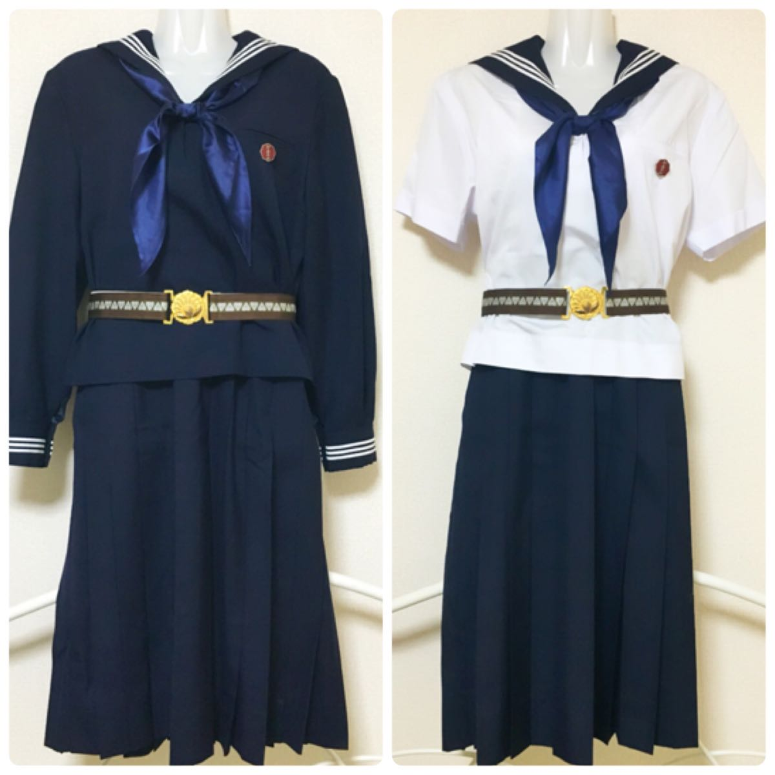

Фабричные варианты мужского костюма для простолюдинов и простозверинов на этой серии:
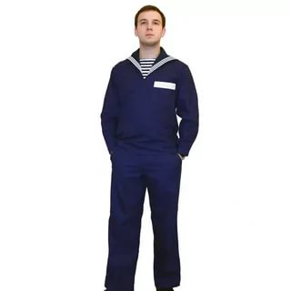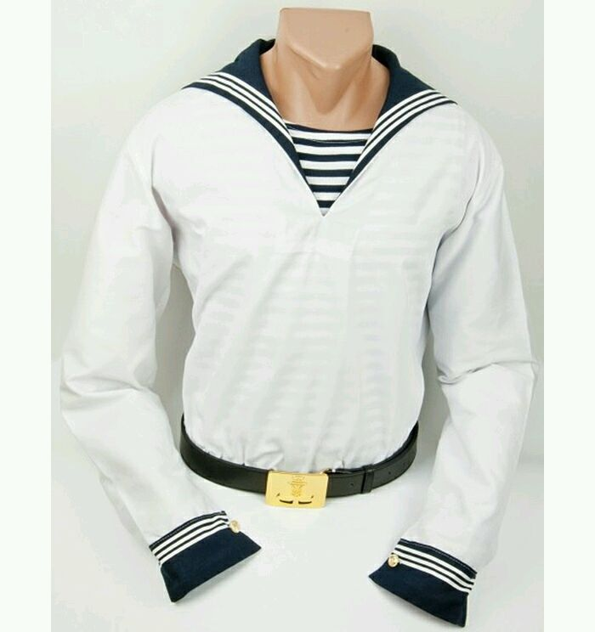
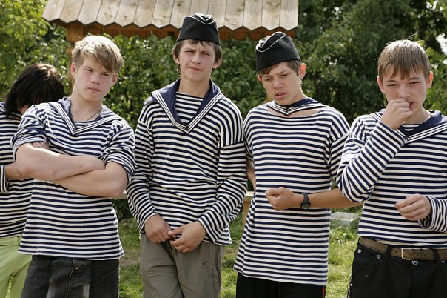
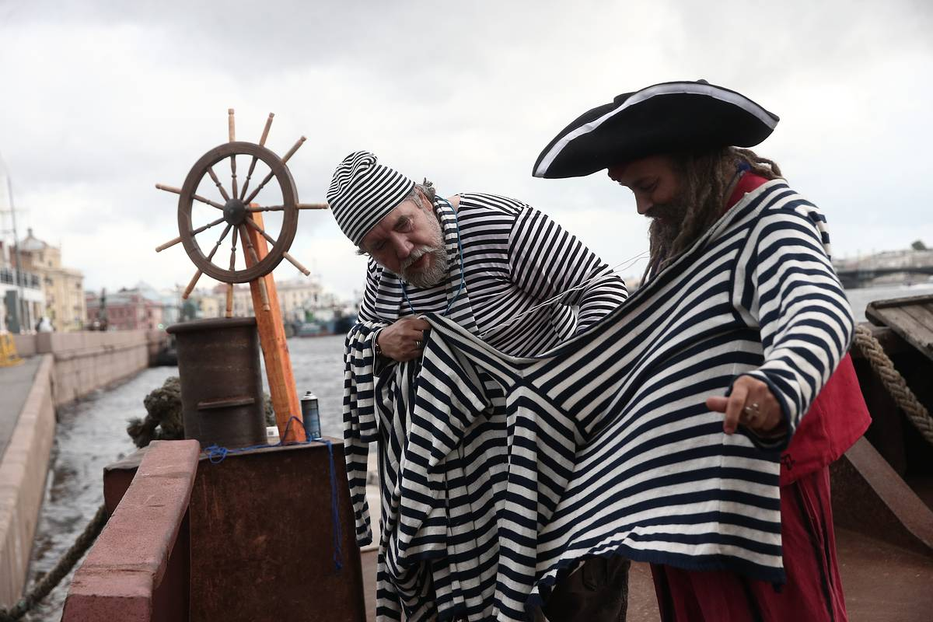
Не костюмированные игроки не допускаются к участию в игре. Вопиющим нарушением правил по костюмам является присутствие на игровом поле после старта игры дам и девочек в штанах (если это не требуется по роли, оговорённой с организатором заранее).

Игровое оружие
К боевому взаимодействию допускается только игрушечное пластмассовое оружие, изготовленное из мягкого пластика, который не расщепляется на осколки. Луки и иное стрелковое оружие допускаются только игрушечные, с небольшим натяжением, стреляющие на 3-6 метров стрелами с присосками.
В морских сражениях, а также при осаде и защите крепостей персонажи могут использовать катапульты и другие метательные орудия. В сухопутных боях снаряд катапульты (поролоновый или бумажный шарик) наносит при первом попадании смертельное ранение.
Дамы и девицы не должны стремиться к участию в боях и поединках. Взяться за оружие дамы могут только по своему желанию в ситуации, когда рядом нет защитника или при обороне своего жилища, при этом предпочтительным оружием нарнийских дам и девиц традиционно является лук.
Играть с оружием запрещено. Употреблять его можно только во время тренировок, турниров или боёв.

Кухонные дежурства в плавании и дома
В замках питание организуется традиционно для наших игр ‒ каждый сеньор (сеньора) составляет заранее список дежурных из числа своих подданных, включая туда только титулованных особ, и расписывает дежурства по времени суток. Помогает правящим особам в организации дежурства старшая кухарка замка или шеф-повар. Если в замке находятся гости, то они также подключаются к дежурствам по своему списку вместе с хозяевами. В дежурные назначаются от команды один костровой и двое стольников. Стольников необходимо снабдить фартуками, кострового – нарукавной повязкой и рукавицами.
На море питанием команды корабля заведует кок. Ему в помощь можно назначить кухонного мальчика (таковым может стать юнга).
В обязанности кока входит заготовка провизии и воды для всего плавания, погрузка на корабль котелка, спичек, огнива, а в назначенный час обеда или ужина ‒ разведение костра и приготовление на нём пищи, что осуществимо как на игровом море прямо на корабле (при наличии топлива и если корабль, по понятным причинам, не движется), так и на островах.
Меню моряков в Нарнии состоит, как водится, из сухарей и галет (сухого печенья), круп и овощей, а также солонины (тушёнки) или макаронов по-флотски, которые, как и тушёнка, не рекомендуются к употреблению в первый игровой день ‒ пятницу. Вполне уместна будет морская капуста. Из лакомств на борт можно брать только сгущёнку для добавления в кашу. Конфеты и другие сладости табуированы. Пьют нарнийские моряки только чай или воду. Газированные напитки на игру не допускаются, сладкий сок используется лишь во время пира.
Хлопотная и тяжёлая роль кока определяется либо по жребию среди всей команды, либо при самовыдвижении, если с кандидатурой согласен владелец корабля.

Приём в игру и условия участия
К разным категориям участников применяются разные критерии допуска на игру в 2020 году.
При участии всей семьёй, как это распространено в Нарнии, на всю семью распространяется денежные льготы того члена семьи, который их имеет.

Категория участника | Что требуется для участия в игре
Дошкольники и родители с дошкольниками 5-7 лет | Оговоренный денежный взнос (приветствуется также изготовление бутафории и табличек)
Школьники | Оговоренный денежный взнос, сдача предыгрового экзамена, изготовление бутафории и табличек
Школьники, имеющие в Нарнии титулы пэров, королей и приравненные к ним леди | Оговоренный денежный взнос, сдача предыгрового экзамена, изготовление бутафории и табличек, оформление и представление Книги Владения
Бакалавры Нарнийского университета | ½ денежного взноса, сдача предыгрового экзамена, сдача экзамена на степень бакалавра или предоставление доклада и участие в конференции, по итогам которой присваивается звание бакалавра (в конечном счёте – диплом бакалавра), изготовление бутафории и табличек
Кандидаты наук нарнийского университета | 1/3 денежного взноса, сдача предыгрового экзамена, сдача экзамена на степень кандидата или предоставление доклада и участие в конференции, по итогам которой присваивается звание кандидата (в конечном счёте – диплом кандидата), изготовление бутафории и табличек
Доктора наук нарнийского университета | сдача экзамена на степень доктора, предоставление доклада и участие в конференции, по итогам которой присваивается звание доктора (в конечном счёте – диплом доктора)
Взрослые и подростки, специально приглашённые для исполнения игротехнических ролей и помощи организатору (а также ветераны нарнийского клуба ‒ те, кто участвовал в нарнийских играх и делах с 1998 до 2012 года) | Без всяких условий
Взрослые и подростки, самостоятельно принимающие участие в игре и не являющиеся помощниками организатора или ветеранами клуба | Собеседование, оговорённый денежный взнос, изготовление бутафории и табличек

Если участники игры по каким-то причинам не смогли или не захотели изготавливать бутафорию или таблички (кроме докторов и магистров наук нарнийского университета), им может быть предложено сдать повышенный денежный взнос за участие в игре.
От всех участников игры требуется также знание и выполнение игровых правил и соблюдение техники безопасности поведения в лесу и на воде (при купании в водоёмах на местности). Во время игры нельзя прилюдно пользоваться гаджетами, нельзя выходить из игры (кроме необходимых отлучек, при этом на голову набрасывается марля, тюль или иная подобная накидка) и разговаривать на посторонние темы в присутствии участников школьного и дошкольного возраста, употреблять алкоголь, курить рядом с другими игроками. При нарушении правил игры участник школьного возраста может быть наказан удалением в свою палатку, а взрослый участник ‒ изгнанием с игрового поля.

Расселение участников
На игре планируется два основных, рядом расположенных реальных и игровых лагеря: Кэр-Паравел и Пристаня́ (портовая слободка). По игровому сюжету в Кэр-Паравеле живёт Верховная королева Нарнии, трое других Верховных лордов и леди Нарнии и придворные. Моряки, действующие и безработные, обитают на Пристанях.
При этом палатки и места ночлега членов семей участников игры находятся в том лагере, куда приписаны родители юных нарнийцев. Одиночные участники также ставят свою палатку в том лагере, где играют свои роли.
На островах и других объектах Великого океана могут находиться небольшие постоянные или временные лагеря и стоянки.

Роли
Для младших участников, дошкольников, предлагаем роли рыбаков (рыбак в ходе игры может стать юнгой, если его возьмут на корабль в этом качестве).
Новичкам в игре в возрасте от 7 до 14 лет предлагается придумать себе персонажа, происходящего из одного из традиционных родов Нарнии, и поступить на службу к одному из нарнийских пэров или правящих леди, в одну из игровых команд. Все переговоры о зачислении на службу проводятся с лордом или леди путём обмена бумажными письмами через государственную почту или передачей писем из рук в руки.
Все роли для родителей и других старших участников можно разделить на 4 группы:
- Операторы (игротехники) ‒ в виде морских существ (шторм, ветры, морские коньки, акулы, спруты и т.п.). При этом каждому исполнителю придется играть нескольких персонажей по мере необходимости и ситуации. Это "руки" сюжета, здесь потребуется готовность к перевоплощениям и набор костюмов.
- Вторая группа персонажей: моряки и моря́чки, преимущественно безработные, включая старых капитанов и будущих юнг. Сюда советую записываться тем, кто готов много бегать и приключаться.
- Третья группа персонажей: помощники нарнийцев. От них требуется готовность оказывать помощь младшим участникам, разъяснять трудные места игры. Важно, однако, ограничить себя, чтобы не делать всё за нарнийцев. К этим персонажам относятся кухарки, шеф-повара, сенешали замков, корабельные штурманы, стражники и т.п.
- Четвертая группа: сюжетные (не эпизодические) морские и островные обитатели.

Все роли обсуждаются с организатором заранее.

Таблички и бутафория, которую необходимо изготовить и привезти с собой
Для каждого корабля:
Носовая фигура
Мачта (или несколько мачт) с парусами
Корма (по желанию)
Борта корабля (для малых судов эпизодических персонажей из ленточек, для больших кораблей из жердей)
Флаги, щиты, фонари и другие украшения кораблей
Черные ленты, изображающие и латающие пробоины – отрезки по 5 см.
Буксирный трос
Игровые кубики для определения победителей в таране

На берегах и в городах:
Геральдические щиты, витражи, гирлянды, цветы, фонарики для украшения Кэр-Паравела
Плакат «Порт Кэр-Паравела»
Таблички «Гавань», «Берег»
Табличка «Начальник порта. Спасательная станция»
Таблички «Рыбалка разрешена»
Таблички в замке Кэр-Паравел: «Пиршественный зал», «Тронный зал», «Кухня», «Оружейная».
Лодки ‒ у каждой игровой семьи и отдельных простолюдинов или простозверинов, живущих на берегу.
Спасательные круги на спасательной станции и на кораблях (надувные) с привязанными верёвками для вытаскивания утопающих.

В море:
Бакены
Указатели на стороны света (розы ветров)
Указатели направлений ветра
Таблички «Штиль»
Указатели и таблички «Шторм»
Таблички с названиями островов
Рыбки из детского набора «рыболов» с магнитиками и удочки и наклейки к ним (Л+1, Л+2, Л+10, Я-1) и т.п.

С собой у каждого игрока должны иметься:
Игровой костюм
Головные уборы
Игровое оружие у воинов
Бинты для перевязывания ран (отрезки длиной 30-50 см)
Наручные часы
Покрывало из белого тюля, марли или аналогичных материалов

Обсуждение игры
Как и в прошлом году, обсуждение игры организуем в два этапа.
На первом этапе разные команды (отряды, владения) проводят самостоятельное обсуждение в синьориальных куриях во главе со своими лордами или владетельными леди. В каждой курии записывают все мнения в сводку по трём традиционным пунктам (что было плохо, что хорошо, что сделать ещё) и сводку всех пунктов зачитывают на общем собрании. При этом индивидуальные игроки, организаторы, а также члены команд, желающие дополнить общие сводки, могут высказаться в общем кругу.

Словарик
Бак – нос корабля.
Бизань ‒ третья от носа мачта на парусных кораблях.
Галера ‒ гребной многовёсельный военный корабль.
Гафель ‒ верхняя рея для крепления косых четырёхугольных парусов (триселей), может служить также как стрела грузового крана.
Гик ‒ нижняя рея для крепления косых парусов.
Грот-мачта ‒ вторая от носа, самая высокая мачта корабли.
Каравелла ‒ двух или трёхмачтовый военно-торговый корабль, чаще с косыми латинскими парусами.
Каракка ‒ большой трёх- и четырёхмачтовый торгово-военный корабль.
Концы ‒ канаты.
Латинский парус ‒ треугольный парус, укреплённый на косо расположенной рее, удобен в обслуживании и позволяет передвигаться галсами против ветра.
Марс ‒ наблюдательная площадка на мачте.
Мателот ‒ корабль, следующий за ведущим кораблём в одной линии.
Неф, нао ‒ название средневекового торгово-военного морского корабля. Так же позднее называли и каракки.
Рангоут ‒ опоры для постановки парусов (мачты, реи, гики, стеньги и т.п.).
Рея (рей) ‒ горизонтальная перекладина на мачте, к которой крепится парус.
Салинг ‒ устройство из брусьев, соединяющее мачту с верхними приставными частями ‒ стеньгой, брам-стеньгой и т.д. На салинге может находиться марс.
Стеньга ‒ дерево, служащее для удлинения мачты.
Фал ‒ толстый канат.
Флагман или флагманский корабль ‒ ведущий, передний корабль в линии.
Фок-мачта ‒ передняя мачта корабля.
Ют ‒ корма корабля.

Книги по нашей теме
А. Антрушин, Л. Успенский. Спутник пятнадцатилетнего капитана. Ленинград, 1955.
Жюль Верн. Романы из цикла «Необыкновенные путешествия».
В. Крепс, К. Минц. Клуб знаменитых капитанов. Книги и радиоспектакли.
К.С. Льюис. «Покоритель Зари» или Плавание на край света» из цикла «Хроники Нарнии».
А. Митяев. Книга будущих адмиралов. Лучшее издание по иллюстрациям – 1986 года.
Р. Стивенсон. Остров сокровищ.
Другие книги и морские журналы, посвящённые мореплаванию, особенно истории парусного флота.

